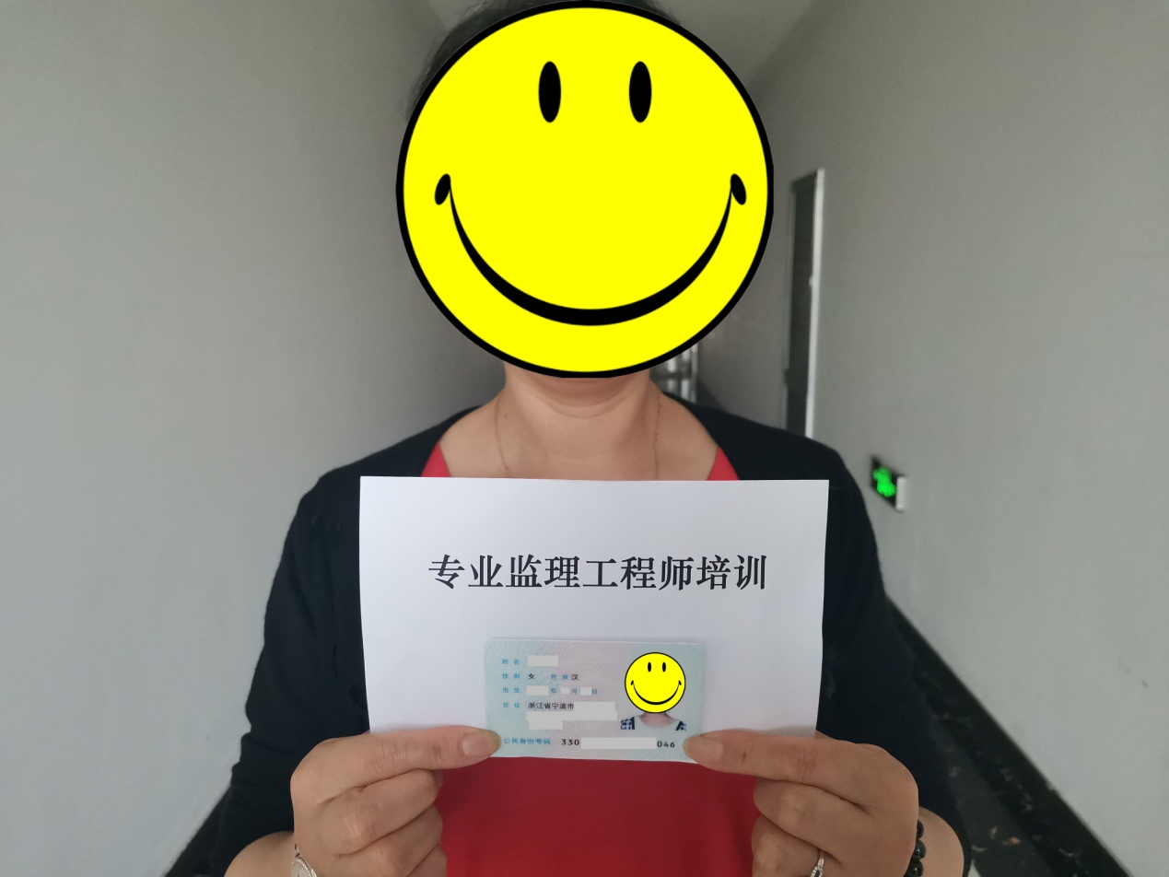

手持身份证和字条照示例
（字条文字可手写）

